Köp fruktjuice direkt av Örsundsbro IF P10

Stöd laget och köp naturliga och smakrika juicer direkt av oss.
Ca 50 % av intäkterna går till laget. Leverans sker via spelare och ledare.
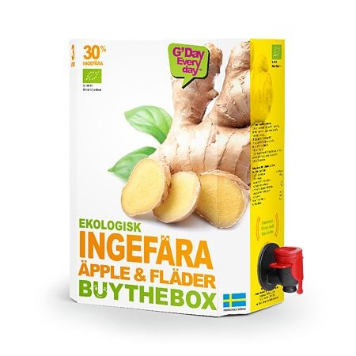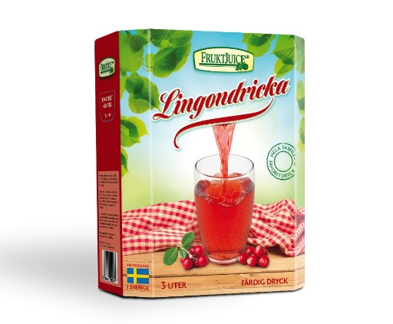
Lingondricka 3 liter
60 kr
Ingefära 3 liter
279 kr

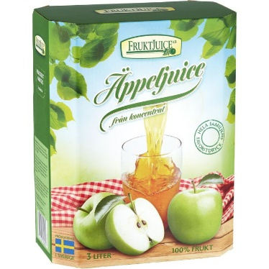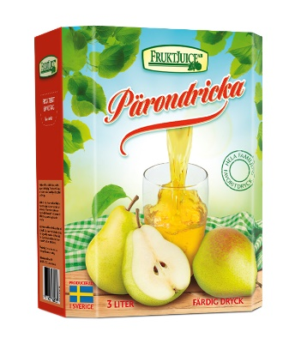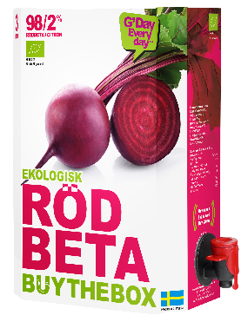
Röbeta
200 kr
Pärondricka 3 liter
60 kr
Äppeljuice 3 liter
70 kr

Buy The Box funktionsjuicer är framtagna att ge dig kraft och möta dagens alla utmaningar!
Ge dig själv en bra start med en god juice som levereras i smidig 3L Bag-in Box.
Samtliga juicer tillverkas av Fruktjuice i Enköping.
BESTÄLLNINGSUNDERLAG

Öppnad produkt förvaras i kylskåp (+ 5-8 C) och bör
konsumeras inom 14-30 dagar beroende på produkt. Hållbarhet 8-12 månader oöppnad.

Skicka in underlag till Erik Wallén senast den 11 maj på Erik_wallen1985@hotmail.com . Erik informerar hur spelaren får juicen och spelaren själv ansvarar sedan för leveransen till sina kunder och för att Erik får betalt. Spara en kopia hemma så du vet vilka du sålt till.
LYCKA TILL!
